Задание для обучающихся
с применением дистанционных образовательных технологий
и электронного обучения

Дата: 23 апреля 2020г.
Группа: А-18
Учебная дисциплина: Метрология, стандартизация и сертификация
Тема занятия: Измерение угловых размеров детали
Форма: лабораторная работа

Содержание занятия:
- Изучение теоретического материала
- Оформление отчета по лабораторной работе
- Ответы на контрольные вопросы

Лабораторная работа №3
Измерение угловых размеров деталей
Цель работы: изучить приемы применения угломеров для измерения угловых размеров деталей

Инструменты для измерения углов. Общие сведения
Величину угла выражают в градусах, минутах и секундах. Градусом (°) называют угол, соответствующий 1/360 части окружности (в окружности 360°). Минутой называют 1/60 часть градуса (в градусе 60 минут). Секундой называют 1/60 часть минуты (в минуте 60 секунд).
Таким образом, 1° = 60′ = 3600″.

Измерение углов
Простейшим инструментом для проверки углов является угольник. Так как чаще всего приходится измерять прямые углы, т. е. углы, имеющие 90°, то наиболее распространенным является прямоугольный угольник. Он состоит из двух полок, причем одна полка длиннее другой. При проверке углов необходимо следить за тем, чтобы угольник плотно прилегал ребром к детали.
На рисунке 1 показана правильная и неправильная проверка прямого угла угольником.

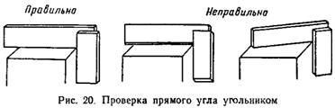
Рисунок 1 - Проверка прямого угла угольником

Если необходимо проверить правильность установки приспособления или детали на столе станка, применяют угольник, изображенный на рисунок 2. Одна сторона угольника имеет подошву, или пятку, которой он устанавливается на столе станка.
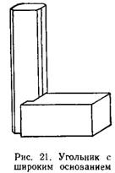
Рисунок 2 – Угольник с широким основанием

Измерение с помощью угломера
Угломер предназначен для измерения углов с отсчетом действительного размера по угловой шкале с нониусом. На рисунке 3 показан универсальный угломер системы Семенова. Он состоит из основания 4, на которое нанесена основная градусная шкала, и сектора 6 с нанесенным на него нониусом 7. Сектор можно перемещать по основанию. С помощью державки 9 на секторе 6 можно закрепить угольник 2, на котором в свою очередь при помощи державки 3 закрепляется съемная линейка 1. Линейка 8 жестко связана с основанием 4. Винт 5 служит для скрепления сектора 6 с основанием 4. Величину измеряемого угла читают на шкале и нониусе. Наименьший отсчет по нониусу равен 2′.
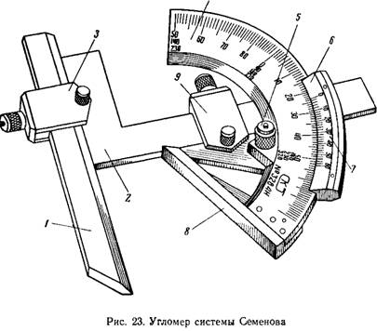
Рисунок 3 – Универсальный угломер системы Семенова

Пределы измерения углов угломером системы Семенова приведены на рисунке 4.
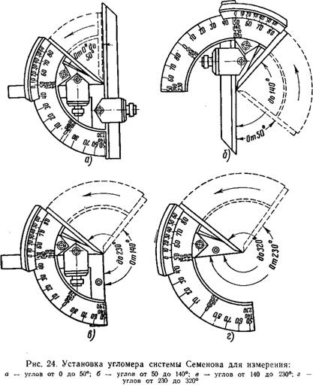

а) - углов от 0 до 50°; б) – углов от 50 до 140°; в) – углов от 140 до 230°;
г) – углов от до 320°

Рисунок 4 – Установка угломера системы Семенова для измерения:

Универсальные угломеры
Угломер универсальный (рисунок 5) состоит из основания 1, на котором нанесена основная шкала с ценой деления 1°, сектора 4 с закрепленным на нем нониусом 3, угольника 2, устанавливаемого на секторе 4 с помощью хомутика 6 и съемной линейки 7, соединенной с угольником 2 хомутиком 8. С основанием 1 жестко соединена измерительная линейка 5, а сектор 4 имеет возможность перемещения относительно основания 1 вместе с нониусом 3. Стопорный винт 9 служит для фиксации измерительной линейки 5.

1 – основание; 2 – угольник; 3 – нониус; 4 – сектор; 5 – измерительная линейка; 6, 8 – хомутик; 7 – съемная линейка; 9 – стопорный винт.

Рисунок 5 - Угломер универсальный

Измерение углов изделий с помощью угломеров
Измерение углов транспортирным угломером производят путем наложения на стороны детали, образующие измеряемый угол, линеек 1 и 10 угломера (см. рисунок 5) при измерении тупых углов (90° + α) или линейки 1 и угольника 8 при измерении острых углов α. Наложение осуществляют так, чтобы между линейками угломера и сторонами детали не было видимого просвета.
Значения измеряемого угла отсчитывают по основной шкале на основании 2 и шкале нониуса 5. Первый штрих шкалы нониуса, обозначенный цифрой 0, является началом этой шкалы и одновременно указателем значения измеряемого угла по основной шкале. Если штрих шкалы нониуса 0 совпадает с каким-либо штрихом основной шкалы, то значение измеряемого угла отсчитывают только по основной шкале. Если этот штрих не совпадает ни с одним штрихом основной шкалы, то отсчет составляют из двух частей: значение угла, кратное 1°, определяют по ближайшему к нулевому штриху шкалы нониуса меньшему значению основной шкалы; к этому значению прибавляют значение угла в минутах, определяемое штрихом шкалы нониуса, совпадающим с штрихом основной шкалы, например, угол 39° 6′ на рисунке 6.

Рисунок 6 - Шкалы угломера

Измерение наружных и внутренних углов универсальным угломером осуществляют по схемам, показанным на рисунке 7. Наружные углы в диапазоне от 0 до 50° измеряют с помощью угольника 2 и линейки 7, совмещая стороны измеряемого угла с измерительными поверхностями линеек 5 и 7 (см. рисунок 7, а).
а, б − наружных углов; в, г − внутренних углов

Рисунок 7 - Схемы измерения универсальным угломером

Наружные углы в диапазоне от 50 до 140° измеряют при снятом угольнике 2 и установленной на его месте линейке 7 (рисунок 7, б). Измерительные поверхности короткой стороны угольника 2 и линейки 5 при снятой линейке 7 (рисунок 7, в) используют для измерения наружных тупых углов от 140° до 180° и внутренних тупых углов от 180° до 230°. Внутренние углы в диапазоне от 40° до 180° измеряют при снятых угольнике 2 и линейке 7 (рисунок 7, г). Правила отсчета значений измеряемых универсальным угломером углов аналогичны правилам отсчета по шкале транспортирного угломера.

Задание:
  - Изучить методику измерения угловых размеров детали
  - Письменно ответить на контрольные вопросы

Контрольные вопросы:
1. Перечислите единицы измерения угловых размеров.
2. Перечислите инструменты для измерения угловых размеров изделий.
3. Каково назначение угломеров?
4. Какие типы угломеров вы знаете?
5. Перечислите основные детали транспортирного и универсального угломеров.

Форма отчета.
- Сделать фото выполненной в тетради лабораторной работы
- Срок выполнения задания 23.04.2020г.
- Получатель отчета. Сделанные фото высылаем на электронную почту olga_galkina_2021@mail.ru или прикрепляем в Googleclass.
Обязательно укажите фамилию, группу, название дисциплины (Метрология).

